V. Информационно моделиране с ER диаграми

Учебни цели
- Студентите да разберат концепцията за същности (entities), атрибути и връзки в ER моделите.
- Да се научат да описват реални бизнес процеси чрез ER диаграми.
- Да могат да идентифицират кардиналностите на връзките (1:1, 1:М, М:М).
- Да различават логическо моделиране (ER диаграми) от физическа реализация (релационен модел на базата).

Указания
За улеснение при изчертаването на ER диаграмите, може да използвате някой онлайн инструмент, напр.
- https://app.diagrams.net/ / draw.io
- https://lucid.app/
- https://app.creately.com
- др.
Лесен инструмент за създаване на релационен модел (!):
- https://dbdiagram.io/d
ВАЖНО: ER диаграмите (Entity–Relationship diagrams) описват концептуалния модел на данните – т.е. какви обекти съществуват и как са свързани помежду си. Те са по-абстрактни и ориентирани към бизнес логика.
Диаграмите на релационния модел (таблици, първични и външни ключове, Relational model, Relational scheme, etc.) показват как тези обекти се реализират в конкретна база от данни. Показват как точно базата ще бъде изградена с таблици и ключове.
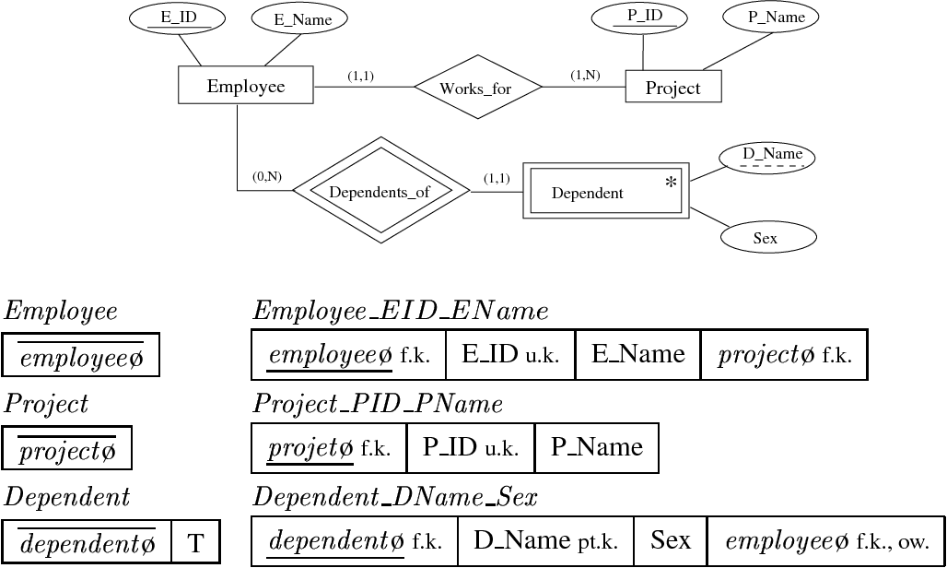
ER диаграма:
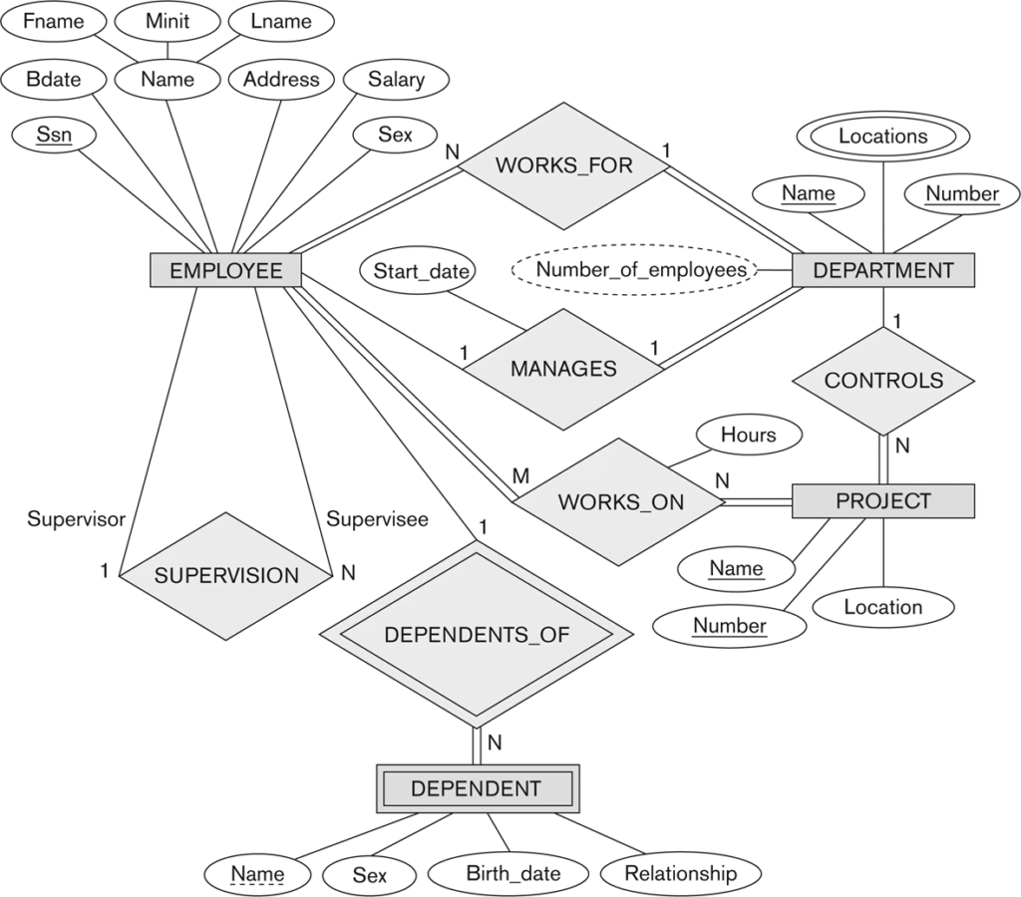

Задачи:
- Моделирайте система за управление на полети, чрез инструментите на ER диаграмите.
Същности: Пътник, Полет, Самолет, Резервация, Летищe.
Връзки:
  - Пътник прави Резервация за Полет.
  - Полет се изпълнява от Самолет.
  - Полет излита от и каца на Летище.
Въпрос: Как ще моделирате връзката „много към много“ между Пътник и Полет?
- Моделирайте база за стрийминг система (напр. Netflix) като ER диаграма.
Същности: Потребител, Филм, Актьор, Абонамент, Гледане.
Връзки:
  - Потребител има Абонамент.
  - Потребител гледа Филм.
  - Филм има Актьори.
Въпрос: Как ще моделирате връзката „Потребител – Гледане“, за да запазите кога и кой филм е гледан?
- Моделирайте информационна система за болница (ER диаграма).
Същности: Пациент, Лекар, Преглед, Отделение, Лекарство.
Връзки:
  - Пациент има Преглед при Лекар.
  - Преглед назначава Лекарство.
  - Лекар работи в Отделение.
Въпрос: Как ще запишете, че един пациент може да има много прегледи?
- Да се разработи ER диаграма за информационна система, която управлява умен дом. Системата трябва да позволява:
- управление на няколко домове;
- всяка къща има множество стаи;
- във всяка стая могат да бъдат инсталирани различни устройства (сензори и изпълнители);
- устройствата събират измервания (например температура, влажност, движение), които трябва да се съхраняват;
- системата се използва от потребители (собственици, гости), които имат различни права за достъп;
- могат да се дефинират автоматизирани правила (Automation Rules), които имат условия (Triggers) и действия (Actions);
- правилата може да се стартират и по график (Schedule);
- системата поддържа сцени (Scenes), които изпълняват поредица от действия едновременно (например „Вечер“ – включи лампите и пусни климатика).
Изисквания
- Определете същностите (Entities), техните основни атрибути и ключове.
- Опишете връзките (Relationships) между същностите и посочете кардиналности (1:1, 1:N, M:N).
- Отразете във вашата ER диаграма:
  - Home, Room, Device, Sensor, Actuator, Measurement, User, AutomationRule, Trigger, Action, Schedule, Scene;
- Опишете в отделен текст (или в диаграмата) как бихте реализирали M:N връзките, напр. User – Home (много потребители в един дом и обратното) или Scene – Action.
Допълнителни въпроси:
- Как бихте моделирали факта, че едно устройство може да съдържа едновременно сензори и изпълнители?
- Как бихте организирали съхранението на измерванията (Measurements), които растат бързо (времеви редове)?
- Как бихте представили условие „ако температурата в хола е > 26°C, тогава включи климатика“ в модела?
- Какви механизми за сигурност бихте заложили в този модел?
- Каква нормализация на данните бихте приложили?

- Да се преобразува ER модела от предходната задача в релационна схема под формата на таблици с ключове и ограничения, готова за реализиране в релационна СУБД.
Какво да съдържа решението на задачата:
- Списък с таблици (DDL-подобно описание): име на таблица, колони с типове, PRIMARY KEY, FOREIGN KEY, UNIQUE, NOT NULL, CHECK.
- Диаграма на релационния модел
- Описание на нормлизацията (до 1 стр.): аргументи как сте достигнали поне 3NF и къде съзнателно сте допуснали денормализация (ако има).
- Мини-стартов DDL (по избор): SQL CREATE TABLE за 3–5 ключови таблици.
Указания за трансформация (чеклист)
1) Същности → Таблици
- Всяка силна същност става таблица.
- Изберете първичен ключ (PK): естествен или сурогатен (INT/BIGINT автогенериран, или UUID).
- Атрибутите стават колони, с подходящи типове и NOT NULL при нужда.
2) Слаби същности
- Слабата същност става таблица, чийто PK включва PK на „поддържащата“ същност (IDENTIFYING RELATIONSHIP).
- Добавете ON DELETE CASCADE, ако семантиката го изисква.
3) Кардиналности на връзки
- 1:1
  - Изберете страна „собственик“ и добавете FK с UNIQUE (или дори споделен PK) към другата таблица.
  - Обосновете избора (чия идентичност доминира).
- 1:N
  - Добавете FK в страната N към страната 1.
  - Индексирайте полето на FK.
- M:N
  - Създайте свързваща (junction) таблица: A_B( A_id FK→A.PK, B_id FK→B.PK, … ), PRIMARY KEY(A_id, B_id) (или отделен сурогатен PK при допълнителни атрибути).
  - Ако връзката има собствени атрибути (напр. „роля“, „дата“), те се добавят като колони в свързващата таблица.
4) Атрибути
- Многозначни атрибути - отделна таблица EntityMulti(Entity_id FK, Value, PK(Entity_id, Value)).
- Съставни атрибути - разгърнете в отделни колони (Address_Street, Address_City…), ако ще се търсят по части.
- Производни атрибути (изчислими) → не се материализират, освен ако перформанс изисква; тогава добавете CHECK/тригери за консистентност.
5) Йерархии (обобщение/наследяване) – ако има
Изберете стратегия (опишете защо):
- Single Table Inheritance (една таблица, колонка type, NULL полета) – по-лесно, но не толкова чисто.
- Class Table Inheritance (база таблица + подтаблици със FK=PK) – по-нормализирано.
- Concrete Table (отделни таблици без обща) – при слабо припокриване.
6) Ключове и ограничения
- Дефинирайте PK за всички таблици.
- Дефинирайте FK с ON DELETE/ON UPDATE политика (RESTRICT, CASCADE, SET NULL) според семантиката.
- Използвайте UNIQUE за естествени уникалности (напр. Email).
- Добавете CHECK за домейни (напр. Value BETWEEN 0 AND 100, Enabled IN (0,1)).
- Индексирайте полета, които участват в join-и/търсене по време ((SensorID, Timestamp)).
7) Нормализация
- Проверете 1NF (атомични стойности, без повторяеми групи).
- 2NF (няма частична зависимост от частичен PK при композитни ключове).
- 3NF (няма транзитивни зависимости).
- Допустима денормализация само с ясна причина.

